

|  |
| --- |
| **Professor:** Renato  **Disciplina:** Microcontroladores  **Aluno:** Guilherme Franco e Janaina Carvalho  **Turma:** 2º ano de informática |

* Relatório (Aula 2) - Acendendo com tempos diferentes o Led da placa

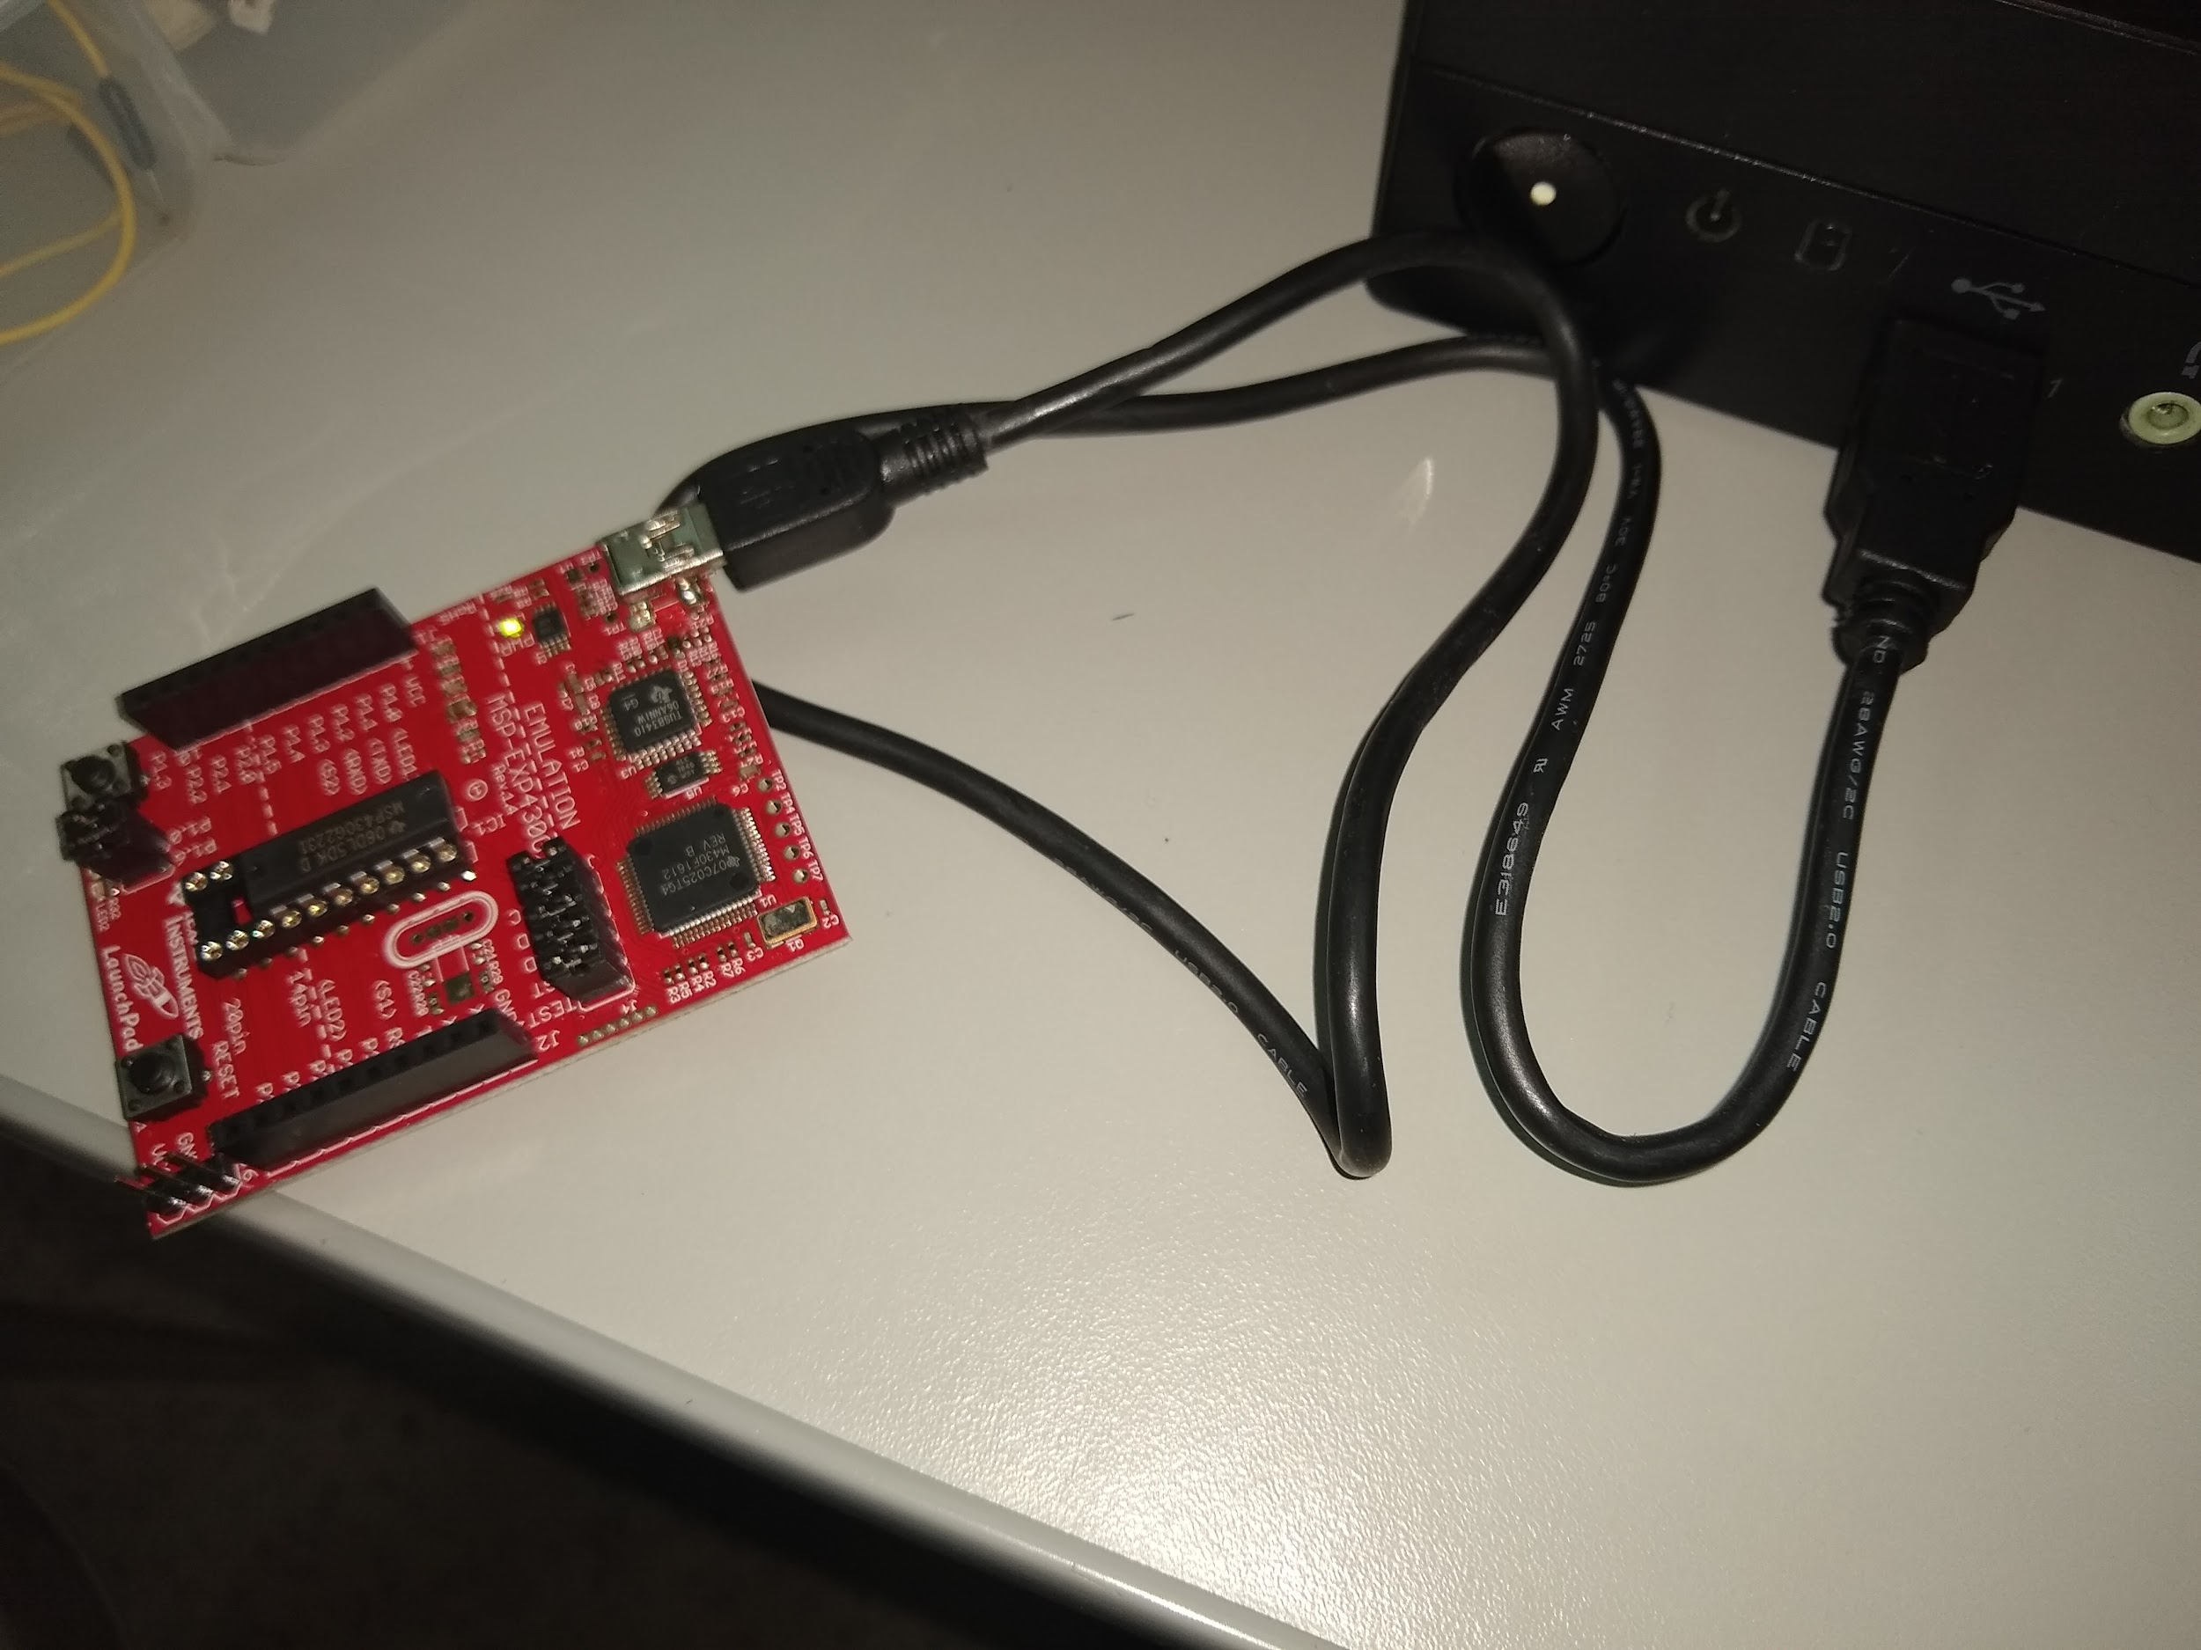

**Código:**

void setup() {

pinMode(RED_LED, OUTPUT);

pinMode(GREEN_LED, OUTPUT);

}

void loop() {

digitalWrite(RED_LED, HIGH);

delay(1000);

digitalWrite(RED_LED, LOW);

delay(1000);

digitalWrite(GREEN_LED, HIGH);

delay(2000);

digitalWrite(GREEN_LED, LOW);

delay(2000);

}

**Componentes:**

|  |  |  |
| --- | --- | --- |
| MSP430 |  |  |
| Cabo USB |  |  |
| LED (vermelho,verde da placa) |  |  |

**Aprendizado:**

Nesse projeto foi utilizado a placa MSP430 em que precisamos acender 2 Leds (vermelho, verde) já embutidos na placa. Com a utilização de outro programa / site chamado de Energia para aprender a utilizar a placa e construir de forma correta o código. Tivemos pequenos erros como a escolha da placa (MSP - EXP43062 w/ MSP430G2231), e a porta (COM4) em que deveríamos conectar o MSP430 mas em geral foi bem divertido a criação desse código.

// Estava correto o código.